BABY

PENUTUP

A. Kesimpulan

Dari hasil penelitian yang dilakukan oleh penulis maka dapat disimpulkan bahwa ritus Pakkayoan Ninan Tomatua yang dilakukan oleh orang Kristen di Jemaat Beang adalah wujud refleksi diri untuk menyatakan rasa cinta penghargaan kepada para leluhur mereka. Pakkayoan Ninan Tomatua tidak lagi dilakukan sesuai dengan apa yang diyakini orang tua dulu tetapi Pakkayoan Ninan Tomatua dilakukan sesuai dengan iman Kristen dan berdasarkan Alkitab. Beberapa landasan Alkitab sekaitan dengan Makkayo Ninan Tomatua yang diyakini sebagai sebauh penghormatan kepada para leluhur yaitu di dalam Ulangan 5:16 dan Keluaran 20:12. Dari kedua ay at ini jelas mengatakan bahwa penghormatan kepada orang tua adalah hal yang terutama dalam kehidupan setiap orang. Buah daripada menghormati orang tua adalah memperoleh umur yang panjang. Hal ini sesuai dengan Firman Tuhan bahwa, jaminan berkat bagi yang menghargai orang tua adalah berkat berupa umur panjang.

Sekaitan dengan hal tersebut, masyarakat di Jemaat Beang memahami bahwa penghormatan/menghargai orang tua tidak hanya berlaku ketika mereka masih hidup tetapi juga ketika mereka sudah meninggal. Karena itu, masyarakat di Jemaat Beang melanjutkan penghargaan kepada para leluhumya dengan membersihkan kuburannya dan merapikan mayatnya. Dari semua yang dilakukan mereka meyakini bahwa mereka akan memperoleh pengasihan dan berkat dari Allah karena mereka telah menghargai para leluhurnya.

Kehidupan orang yang percaya kepada Tuhan hendaknya menggantungkan pengharapannya hanya kepada Yesus Kristus. Pengharapan adalah salah satu sikap yang harus dimiliki oleh orang yang percaya kepada Tuhan, dalam hal ini menyerahkan segala aspek kehidupannya untuk dituntun oleh Tuhan dalam ketekunan iman bahwa segala aspek kehidupan yang dilalui oleh manusia itu dibawa kendali Tuhan. Oleh karena itu, umat manusia harus senantiasa hidup berpengharapan didalam Yesus Kristus.58

B. Saran

1. Kepada Majelis Gereja

Sebaiknya majelis gereja bersama tua-tua kampung memberikan pemahaman lewat pembinaan khusus kepada warga jemaat sekaitan dengan ritus Pakkayoan Ninan Tomatua, agar jemaat tidak memiliki pemahaman yang keliru dalam pelaksanaan tradisi tersebut. Terlebih, bisa membantu jemaat untuk tidak lagi meyakini tradisi ini seperti yang diyakini orang tua dulu yang belum mengenal Yesus Kristus.

58 Wawancara dengan Bapak Baso' (Anggota Jemaat Beang), Jumat, 22 April 2022, jam

08.30

2. Kepada Warga Jemaat

Harusnya warga jemaat tidak lagi melakukan tradisi Pakkayoan Ninan Tomatua sesuai dengan keyakinan orang tua dulu yang masih menganut kepercayaan Aluk Todolo. Tradisi ini seharusnya dilakukan sebagai wadah untuk mengekspresi rasa sayang dan penghargaan bahkan penghormatan kepada para leluhur. Juga sebagai acuan untuk terus menyatakan kepedulian, penghargaan dan penghormatan di dalam persekutuan bahkan bagi semua orang yang dijumpai dalam kehidupan ini.

DAFTAR PUSTAKA

Alkitab

Buku

B.F. Drew, dan Julian Mojua. Apa Itu Teologi; Pengantar Ke Dalam llmu Teologi. Jakarta: BPK Gunung Mulia, 2011.

Bakkarrang, Masytha. ''Dari Aluk Todolo ke Aluk Kristen." Tradisi Ma'nene' di Desa Tonga'riu Kecamatan Sesean Suloara' (2017): 22.

Bevans, B. Stephen. Model-Model Teologi Kontekstual. Ladalero: Maumere, 2013.

Borrong, P. Robert. Berakar di Dalam Dia dan dibangun di Atas Dia. Jakarta: Gunung Mulia, 2002.

Borrong, Robert P. Berakar Di Dalam Dia dan dibangun di Atas Dia. Jakarta: Gunung Mulia, 2002.

Drews, B.F. Apa Itu Teologi; Pengantar Kedalam llmu Teologi. Jakarta: BPK Gunung Mulia, 2011.

Finilon. Tinjauan Teologis Tentang Arti Berkat dalam Kehidupan Orang Percaya, n.d.

GP, Harianto. Pastoral Sebagai Strategi Penggembalaan untuk Menuju Gereja yang Sehat dan Bertumbuh. Yogyakarta: PMMR ANDI, 2020.

Hendricks, William C. Tokoh-Tokoh Alkitab. 18, 2004.

Ismael, Andar. Selamat Bergumul. Jakarta: Gunung Mulia, 2008.

Ismail, Andar. Selamat Bergumul. Jakarta: Gunung Mulia, 2008.

Jebadu, Alex. Bukan Berhala! Penghormatan Kepada Roh Orang Meninggal. Ladalero: Maumere, 2018.

LAI. Kej. 5:29. Jakarta: IKAPI LAI, 2013.

Kej.13:16. Jakarta: IKAPI LAI, 2015.

Neibhur, Richard. Kristus dan Kebudayaan, Terjemahan Yayasan Satya Karya, n.d.

Patilimia, Hamid. Metode Penelitian Kuantitatif. Bandung: Alfabeta, 2011.

Prince, Derek. Tinggalkan Kutuk Terimalah Berkat. Jakarta: Yayasan Pelayanan Bersama Indonesia Metanoia, 1994.

Riyanto, Armada. Berteologi Baru untuk Indonesia. Yogyakarta: PT Kanisius, 2020.

Berteologi Baru untuk Indonesia. Yogyakarta: Kanisius, 2020.

Rommen, Edwar. Kontekstual: Makna, Metode dan Model. Jakarta: BPK Gunung Mulia, 2010.

Kontekstualisasi: Makna, Metode Dan Model. Jakarta: BPK Gunung Mulia, 2010.

Salim, Peter Salim dan Yenni dan Yenni. Kamus Besar Bahasa Indonesia Kontemporer, 1995.

Sugiyono. Metode Penelitian Kuantitatif Kualitatif RD. Bandung: Kalam Hidup, 2009.

Metode Penelitian Pendidikan. Bandung: Alfabeta, 2009.

Sugyono. Memahami Penelitian Kualitatif. Bandung: Alfabeta, 2001.

Sulistyo, Basuki. Metode Penelitian. Jakarta: Wedatama Widya Sastra, 2006.

Tangdilintin, L.T. Toraja dan Kebudayaan, Yayasan Lepongan Bulan. Tana Toraja, 1980.

Tomatala, Y. Teologi Kontekstual Suatu Pengantar. Jakarta: Malang, 1993.

Wright. The Mission of God, n.d.

Wright, Christopher J.H. The Mission of God: Unlocking the Bible'sGtand Narrative, 197AD.

Ensiklopedia Alkitab Masa Kini Jilid 2. Jakarta: YKBK/OMF, 1997.

Kamus

Kamus Besar Bahasa Indonesia Tim Penyusun Kamus Besar Bahasa Indonesia Edisi 3. Jakarta: Balai Pustaka, 2017.

Jurnal

Salu, Syani Bombongan Rante. "Jurnal Lembaga Marampa'." jurnal Lembaga Marampa' (n.d.): 80.

"Jurnal Lembaga Marampa'." Jurnal Lembaga Marampa' (2016): 89.

Tara, Titus. "Jurnal,Stiparande.Ac.Id." Memahami Model-Model Teologi Kontekstual Stephen B. Bevans Dalam Konteks Budaya Ende-Lio Sebagai Bagian Dari Kejujuran Berteologi (2017): 8-9.

"Jurnal,Stiparande.Ac.Id." Memahami Model-Model Teologi Kontekstual Stephen B. Bevans Dalam Konteks Budaya Ende-Lio Sebagai Bagian Dari Kejujuran Berteologi (2017): 8.

Internet

"Pengkhotbah 2:24 TB - Bible.Com." diakses 5 Maret, 2022. <https://www.bible.com>.

'/Http://Repository.Unpas.Acid/30392/7/Bab%203.Pdf."

Wawancara:

Baso’, wawancara oleh penulis Beang, 23 April 2022

La'bi1 Amba, Wawancara oleh penulis Beang, 22 April 2022

Langi'. Ramba, wawancara oleh penulis Beang, 29 April 2022 Na'omi, wawancara oleh penulis Beang, 27 April 2022 Ombe, wawancara oleh penulis Beang, 26 April 2022 Parri', wawancara oleh penulis Beang, 30 April 2022 Saden, wawancara oleh penulis Beang, 26 April 2022 Sewe, Bongga, wawancara oleh penulis Beang, 25 April 2022 Taruk.Timotius, wawancara oleh penulis Beang, 24 April 2022

Toding.Andarias, Wawancara oleh penulis Beang, 21 April 2022

PEDOMAN WAWANCARA Untuk kalangan majelis Jemaat dan warga Jemaat:

1. Apa pemahaman bapak/ibu ten tang pengharapan?
2. Bagaimana konsep berkat dalam tradisi Pakkayocm Ninan Tomatua?
3. Siapa yang memberikan berkat menurut keyakinan Aluk Todolo dan menurut Iman Kristen?
4. Mengapa tradisi Pakkayoan Ninan Tomatua diyakini dapat memberi berkat kepada keluarga yang masih hidup?
5. Apakah ada ketakutan bapak/ibu kalau tidak melakukan Pakkayoan Ninan Tomatua?

Untuk Tokoh Adat:

1. Bagaimana konsep berkat dalam tradisi Pakkayoan Ninan Tomatua?
2. Bagaimana pelaksanaan tradisi Pakkayoan Ninan Tomatua sehingga dapat memberi berkat terhadap keluarga yang masih hidup?
3. Siapa yang memberikan berkat menurut keyakinan Aluk Todolo dan menurut Iman Kristen?
4. Kapan dan dimana tradisi ini dilaksanakan?

KEMENTERIAN AGAMA  
**INSTITUT AGAMA KRISTEN NEGERI TORAJA**FAKITLTAS TEOLOGI & SOSIOLOGI **KKISTIA**

Jl. Poros Makale-Makassar Km. 12; Tlp/Fax. (0423)24620, 24064 Batukila’ Mengkendek Email: stakntoraia a \ ahoo.com



■Nomor ; 1583/Ikn.05/PP.00.9/04/2022 18 April 2022

Sifat . ; Biasa

Lampiran : -

Hal ; Permohonan Penelitian

Yth. Pimpinan Majelis Gereja Toraja Mamasa Jemaat Beang Klasis Ulusalu di

Tempat

Dengan hormat,

Dalam rangka menyelesaikan studi SI di IAKN Toraja, maka perlu diadakan penelitian lapangan. Untuk itu kami mohon kesediaan Bapak/Ibu untuk memberikan izin penelitian kepada;

Nama : Thabita Tibuka

NIRM : 2020185760

Jurusan : Teologi

Program Studi ; Teologi Kristen

Yang akan meneliti tentang ; “Teologi Pengharapan Kontekstual Tradisi Pakkayoan i\inan Tomatua Sebelum Proses Pembibitan Padi di GTM Jemaat Beang”.

Demikian permohonan ini, atas perhatian dan kerjasama yang baik diucapkan terima kasih. Tuhan memberkati.

a.n. Rektor Dekan.



Tembusan;

1. Rektor IAKN Toraja di Tana Toraja
2. Koordinator Program Studi Teologi Kristen IAKN Toraja di Tana Toraja

GEREJA TORAJA MAMASA

(Anggota Persekutuan Gereja - Gereja Di Indonesia)



JEMAAT BEANG KLASIS ULUSALU



**SURAT KETERANGAN**

NOMOR: XX.04.VIII-I.GTM-JB/V/2022

Berdasarkan surat Rektor Institut Agama Kristen Negeri (IAKN) Toraja No.l583/lkn.05/PP.00.9/04/2022 tentang Permohonan Penelitian, maka kami sampaikan bahwa:

: Thabita Tibuka : Beang, 16 Juni 1999 : 2020185760 : Teologia Kristen

Nama

Tempat/Tgl Lahir

NIRM

Jurusan

Alamat

: Beang Desa Sapan Kecamatan Pana' Kabupaten Mamasa

Benar - benar telah melakukan penelitian tentang " Teologi Pengharapan Kontekstual Tradisi Pakkayoan Ninan Tomatua sebelum proses pembibitan padi di Wilayah Gereja Toraja Mamasa Jemaat Beang'' Klasis Ulusalu Kecamatan Pana Kabupaten Mamasa Provinsi Sulawesi Barat.

Demikian surat keterangan ini dibuat dan diberikan pada yang bersangkutan untuk dipergunakan seperluhnya.

BADAN PEKERJA MAJELIS JEMAA1

Beang, 30 April 2022

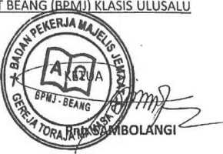

Scanned with CamScanner

PERPUSTAKAAN IAKN TORAJA

Jl. Poros Makale-Makassar KM 12 Mengkcndek



**SURAT KETERANGAN BEBAS PUSTAKA**

Dengan ini menerangkan bahwa

Nama :THABITA TIBUKA

NIP/NIM/NIS :2020185760 No Anggota : 00043 82

Menurut catatan kami tidak memiliki pinjaman pustaka ataupun denda di PERPUSTAKAAN IAKN TORAJA. Surat keterangan ini dikeluarkan untuk keperluan : Yudisium, Wisuda dan Akademik.

Demikian Surat Keterangan ini dibuat untuk dapat dipergunakan sebagaimana mestinya.



KEMENTERIAN AGAMA  
INSTITUT AGAMA KRISTEN NEGERI

(IAKN) TORAJA



JL. Poros Makale-Makassar Km 11,5 Tlp/Fax. (0423) 24620, 24064 Mengkendek 91871  
Email: stakntoraia@vahoo.coni

SURAT KETERANGAN BEBAS TUNGGAKAN

Yang Bertanda Tangan dibawah ini:

Nama : Adblfina Mallio, SE

NIP : 197004252005012005

Jabatan : Bendahara Penerima

Menerangkan:

NAMA : Thabita Tibuka

NIRM : 2020185760

Telah melakukan pembayaran sampai dengan semester Genap 2021/2022(Januari s.d. Juni 2022) dan tidak mempunyai tunggakan keuangan.

Demikian Surat Keterangan ini untuk digunakan sebagaimana mestinya.



THABITATIBUKA

by Marliana Christin Pabebang

Submission date: 08-Sep-2022 10:16PM (UTC+0700)

Submission ID: 1895155726

File name: Skripsi_Thabita_Tibuka.doc (412K)

Word count: 10798 Character count: 68492

THABITATIBUKA

ORIGINALITY REPORT



% 18% 4%

SIMILARITY INDEX INTERNET SOURCES PUBLICATIONS

6%

STUDENT PAPERS

PRIMARY SOURCES



jurnal.stiparende.ac.id

Internet Source

123dok.com

Internet Source



repository.uksw.edu

Internet Source



ejournal-iakn-manado.ac.id

Internet Source

repository.ar-raniry.ac. id

Internet Source



media.neliti.com

Internet Source

text-id.123dok.com

Internet Source



8

repositori.kemdikbud.go.id

Internet Source

repository.radenintan.ac.id

Internet Source

1 % 1 **%** 1 **%** 1 **%** 1 % 1 **%** 1 **% 1 % 1 %**

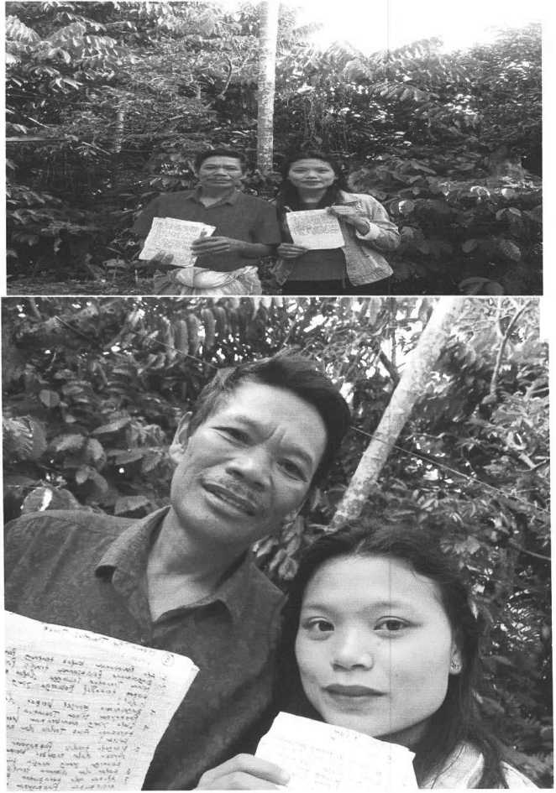

Wawancara dengan Bapak Baso'

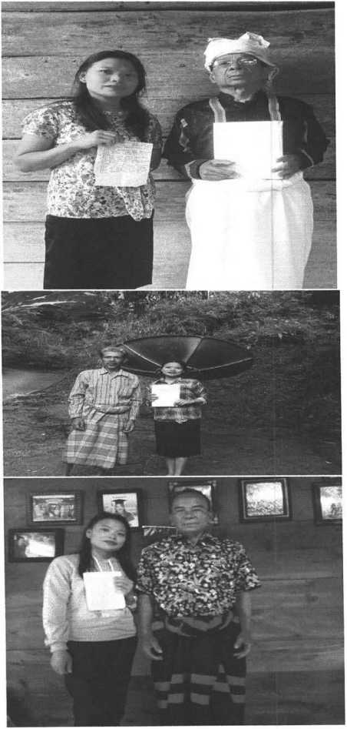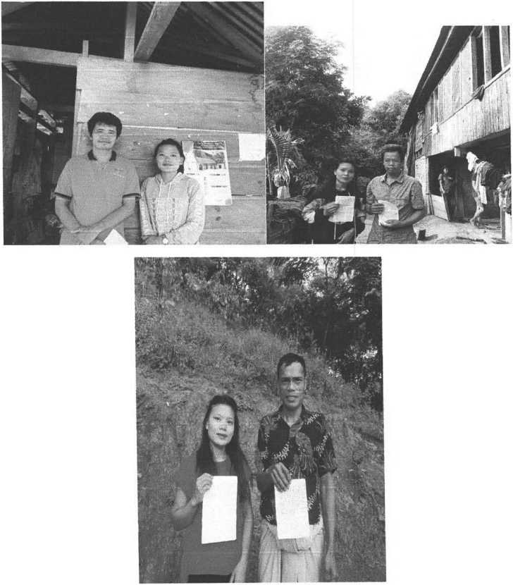

Wawancara dengan Bapak Andarias Toding, Kombong Langi' dan Ramba Langi'

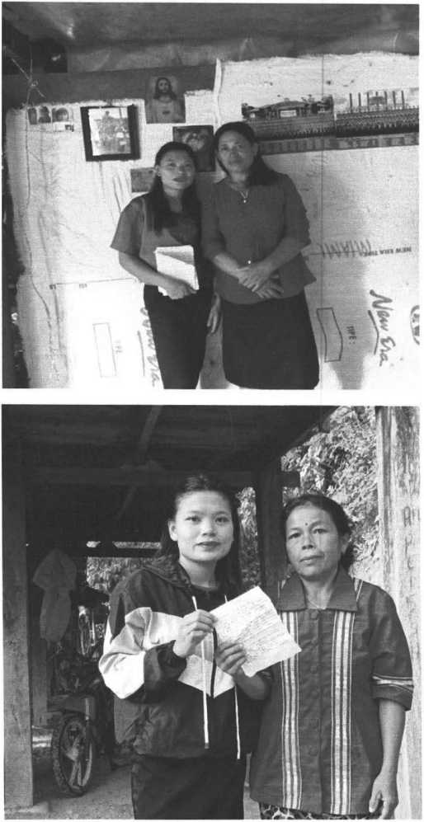

Wawancara dengan Ibu Na'omi dan Ibu Saden

Nama : Thabita Tibuka

NIRM : 2020185760

Judul : “Teologi Pengharapan Kontekstual” Dalam Tradisi Pakkayoan Ninan Tomatua Sebelum Proses Pembibitan Padi

Jemaat Beang Klasis Ulusalu Kecamatan Pana’.

Pembimbing 1: Dr. Frans Paillin Rumbi

|  |  |  |  |  |  |  |
| --- | --- | --- | --- | --- | --- | --- |
| No | Hari/Tanggal | Materi/Bab yang | Catatan dari Dosen | Tanggal Setor | Paraf | |
|  |  | Dikonsultasikan | Pembimbing | Perbaikan | Pembimbing | |
| Ol | &g lAarti | i |  | L(? 3c2i | s | 1 |
|  |  |  |  |  | 4 |  |
|  |  |  |  |  |  |  |

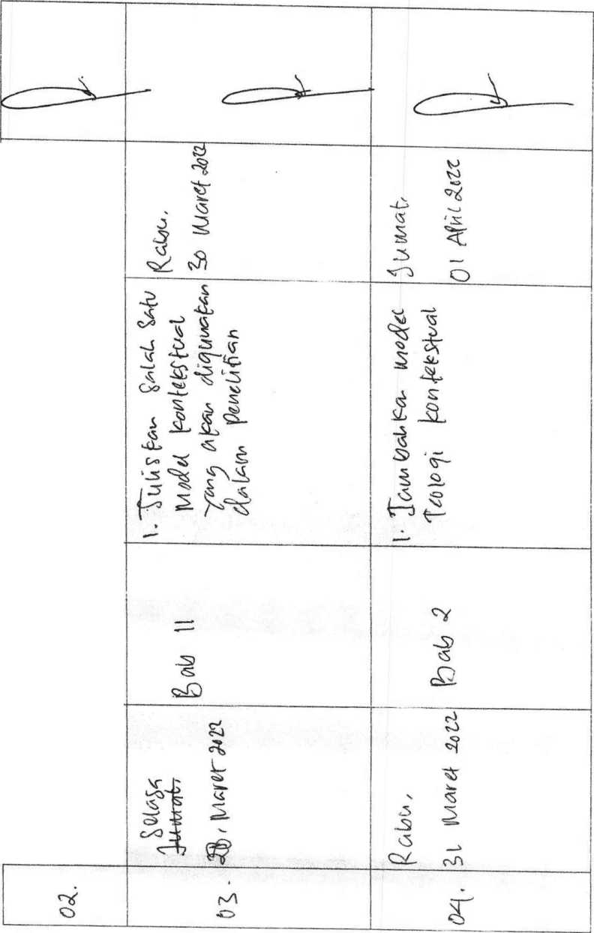

K A (/+KiK

# Mart* <foK ur^ ^ **\*\*\*'«•&-**

$*0(Hii-KA($l{ jpnte&ft* t

|  |  |  |  |  |  |  |
| --- | --- | --- | --- | --- | --- | --- |
|  | /  01 | fb*k | i. fr^si f<rr lector  5"1 ^iaa^oiU [p*~ l/tA«^^n  /i luajki 9M^C | S^MW  £>i ,4fn( 3o2z | i | : i i j  \  f |
| O | OS Afvil ^Z't | i a f*« 3 | \' Qji^c^ar bAwrfetcy Uixf'fc fyotyo#.  -2. ~\c*Mb*!/»£*- dd^f-^ *$;, J?^XA dbff*V | fy({^^K>!, | ) | \  ^ j — |

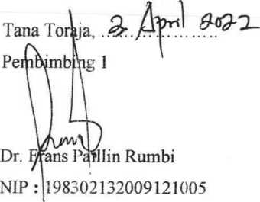

Nama

NIRM

|  |  |  |  |  |  |
| --- | --- | --- | --- | --- | --- |
| Pembimbing 1: Dr. Frans Pail | | in Rumbi | | | |
| No | Hari/Tanggal | Materi/Bab yang Dikonsultasikan | Catatan dari Dosen Pembimbing | Tanggal Setor Perbaikan | Paraf  Pembimbing |
| ot- | l£ (V'A AoSX | iv~ i/ | ~ P# bci\& braicw  c[o\{(a fc  - bctMW (V\<^  d&tow | l^ros,  If] Ni* <%& |  |
| V | (Vi« 9j)1X | 11/ | - {**&**)  ^5 £\&S- | fo* 6^21 |  |

: Thabita Tibuka :2020185760

Judul : Teologi Pengharapan Kontekstual Tradisi Pakkayoan Ninan Tomatua Sebelum Proses Pembibitan Padi Di GTM

Jemaat Beang

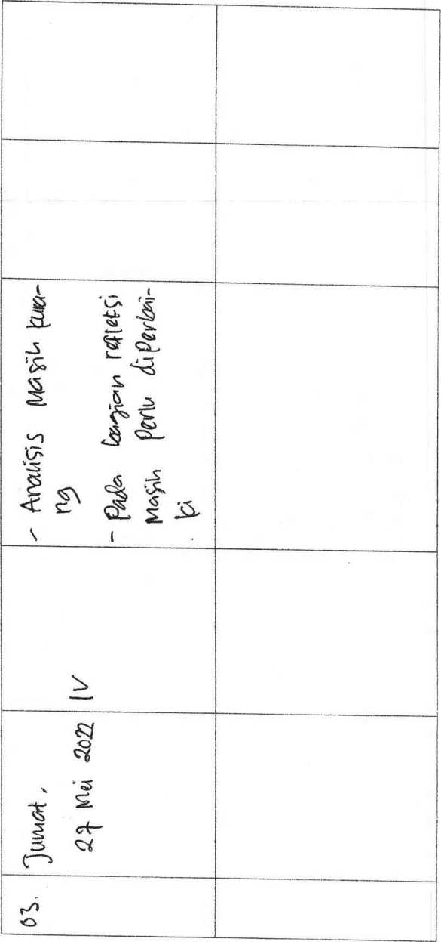

Tana Toraja, . Pembimbing 1

Dr. Frans Paillin Rumbi NIP: 198302132009121005

Nama : Thabita Tibuka

NIRM : 2020185760

Judul : Teologi Pengharapan Kontekstual Tradisi Pakkayoan Ninan Tomatua Sebelum Proses Pembibitan Padi Di GTM

Jemaat Beang

Pembimbing 2: Admadi Balloara Dase

|  |  |  |  |  |  |
| --- | --- | --- | --- | --- | --- |
| No | HariA’anggal | Materi/Bab yang | Catalan dari Dosen Pembimbing | Tanggal Setor | Paraf |
|  |  | Dikonsultasikan |  | Perbaikan | Pembimbing |
| 01 | If \Aft | I | I* pAfa M-  iIA #1 \jif $1 lw 1-U bur  tyrtcps 0uhul3 P*w'  2 ] t 7ec\otj\ fayhAffijku. | |0 M6\!t{ 30Z1 | {fb |
|  |  |  |  |  |  |

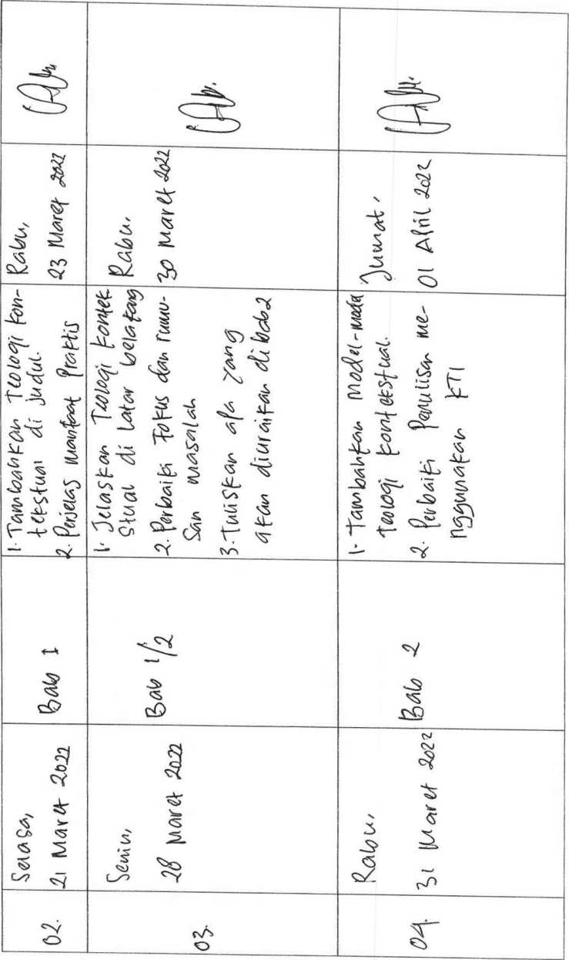

|  |  |  |  |  |  |  |
| --- | --- | --- | --- | --- | --- | --- |
| os | 3uiMck- O' | 2rl |  | ^>(aO)^U/  01 Afrti | H | i} |
| [)(o- | 01 IU isr^r 2t22 | bzb- l /J-, j | b A'1 gift* WA&#/{Z00* [/)& l& V>A Or  ckfac  *‘ffil**£)frks JU&6 | 01 Aftil && | n | h |

V

Tana Toraja, “!>.. Pembimbing 2



Admadi Balloara Dase, M.Wum

Nama : Thabita Tibuka

NIRM :2020185760

Judul : Teologi Pengharapan Kontekstual Tradisi Pakkayoan Ninan Tomatua Sebelum Proses Pembibjtan Padi Di GTM

Jemaat Beang

Pembimbing 2: Admadi Balloara Dase, M.Hum

|  |  |  |  |  |  |  |  |
| --- | --- | --- | --- | --- | --- | --- | --- |
| No | Hari/Tanggal | Materi/Bab yang Dikonsultasikan | Catatan dari Dosen Pembimbing | Tanggal Setor Perbaikan | Paraf  Pembimbing | | |
| ol. |  | [v'-v |  | tg A22- | ( | A | k |
| 01. | ?alofr, |  | fcel^ueit dan | Set AC*/ | i | <** |  |

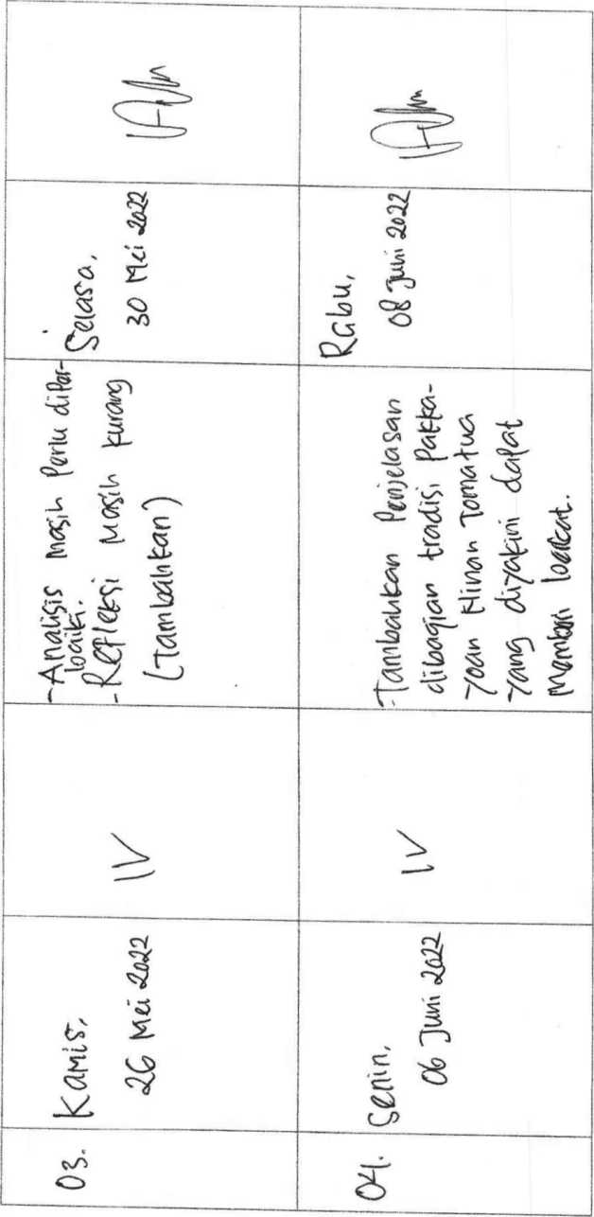

|  |  |  |  |  |  |  |  |
| --- | --- | --- | --- | --- | --- | --- | --- |
| cvr- | CVw  V | |tH, | )Q >ii«  p | tV | fy^Vtcw*?^ b^etS-M  Vl'd<Ju'VW*'fc UA(r N^ | 3unvrt> 1# fr<e' | ! |
|  | \ | ifl.h | /p |  | - |Wa  <Wil0ir, V*W** « |nV?i 0 | Sctora,  11| ^Uidi <2fl# | 1  i |

Tana Toraja, ,\H.. 33.^!’.. 5^422 Pembimbing 2



Admadi Balloara Dase, M.Hum NIDN: 220503960

CURRICULUM VITAE

Thabita Tibuka lahir di Beang pada tanggal 16 Juni 1999, merupakan anak keempat dari Bapak Baso7 dan Ibu Lebok. Mempunyai 9 orang saudara kandung bernama Pelipus Pappang Arruan, Alexander Tandi Bali, Salmon Sulle, Benyamin Bongga, Daniati Pindan, Rangga Bulawan, Buttu Kama dan Anita Kappi7. Tinggal di Beang desa Sapan.

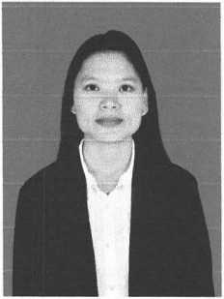

Adapun jenjang pendidikan yang telah ditempuh antara lain:

1. Pada tahun 2004-2010, penulis menempuh Pendidikan di Sekolah Dasar Negeri 024 Inpres Tanete.
2. Pada tahun 2011-2014, penulis melanjutkan Pendidikan di Sekolah Menengah Pertama (SMP Negeri I Pana7).
3. Kemudian pada tahun 2015, penulis melanjutkan Pendidikan di Sekolah Menengah Atas (SMK Negeri I Pana7) dan tammat pada tahun 2017.
4. Pada tahun 2018, penulis melanjutkan Pendidikan di Institut Agama Kristen Negeri (IAKN) Toraja mengambil Jurasan Teologi Kristen.